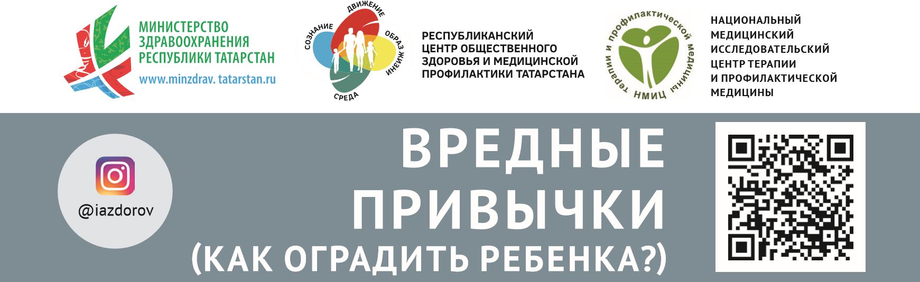
ПЕРВЫЕ ПРИЗНАКИ ЗНАКОМСТВА
ПОДРОСТКА С НАРКОТИКАМИ
Изменения настроения:
- немотивированная смена настроения;
- апатия;
- внезапные приступы агрессивности.
Изменения во внешнем виде:
- бледная кожа, синие круги под глазами, часто выступающий пот; • неестественно расширенные или суженные зрачки; • расчесы на коже.
Изменения поведения:
- продолжительный сон;
- приступы сильного голода;
- изменение круга общения: отказ от прежних друзей, появление новых приятелей, избегающих контактов с взрослыми членами семьи;
- изменение сферы интересов. Прежние увлечения теряют свою привлекательность. Подросток без предупреждения исчезает из дома, пропускает школу, бросает секцию или кружок.
ЧТО ДЕЛАТЬ, ЕСЛИ ВЫ ЗАМЕТИЛИ ТРЕВОЖНЫЕ ПРИЗНАКИ?
Спокойно и доброжелательно поговорите с подростком. Объясните ему, что именно вас тревожит, попросите объяснить происходящее.
Если опасения остаются, обратитесь за помощью в подростковый наркологический кабинет. Там можно получить профессиональную консультацию, сделать анализ. Такая помощь может быть оказана анонимно.

МЕЖДУ ПРОЧИМ
Около 60% родителей узнают о том, что их дети употребляют наркотики тогда, когда подростку требуется медицинская помощь. Родители признаются, что уже давно замечали неладное, однако сама мысль о том, что в их семье случилась беда, приводила их в ужас, и поэтому взрослые сами для себя старались придумывать более или менее правдоподобные объяснения происходящего.
КАК УБЕРЕЧЬ РЕБЕНКА
ОТ ЗНАКОМСТВА С АЛКОГОЛЕМ?
- Постарайтесь, чтобы маленький ребенок не был свидетелем взрослых застолий.
- Расскажите своему ребенку об опасных последствиях знакомства с алкоголем. Ваша беседа не должна превратиться в запугивание — используйте конкретные примеры, подтверждающие ваши слова и вызывающие доверие у ребенка.
- Научите своего ребенка говорить «Нет» в ответ на опасное предложение.
- Помогите ребенку интересно и содержательно организовать свой досуг. Поддерживайте его в поиске и формировании своего круга интересов.
- Сохраняйте доверительные и близкие отношения с ребенком. Ваш ребенок должен быть уверен, что вы всегда поддержите и постараетесь понять его.
ДЕТИ-ПАССИВНЫЕ КУРИЛЬЩИКИ
- Пассивное или активное курение во время беременности может привести к ее прерыванию или появлению серьезных нарушений внутриутробного развития ребенка; • На 28% повышается риск мертворождения и смертности новорожденных; • Риск рождения ребенка с низким весом в два раза больше, чем у некурящих;
- Происходит недостаточное образование молока.
У детей-пассивных курильщиков существено снижается иммунитет.
Они чаще:
- болеют респираторными заболеваниями;
- страдают заболеваниями среднего уха;
- страдают хроническими бронхитами;
- страдают от бронхиальной астмы
Курение одного и, особенно, обоих родителей увеличивает в несколько раз вероятность курения ребенка в будущем.
БЕРЕГИТЕ СЕБЯ. БУДЬТЕ ЗДОРОВЫ!
Адрес ГАУЗ «РЦОЗиМП»: Адрес Центра здоровья 420021, г. Казань, ул. С. Садыковой, д. 16 ГАУЗ «РЦОЗиМП»:
тел.: (843) 278-96-11 420021, г. Казань, ул. С. Садыковой, д. 16 e-mail: rcmp.rt@tatar.ru тел.: (843) 570-55-08
e-mail: rcmp.rt@tatar.ru
ГАУЗ «РЦОЗиМП» в социальных сетях:
https://rcmp.tatarstan.ru/
@iazdorov https://vk.com/club202773375 iazdorovkazan/ГАУЗ «РЦОЗиМП»
ГАУЗ«РЦОЗиМП» https://ok.ru/group/61833883549814
© Фолиант, 2021
Тираж 60 000. Заказ № 85/4-а. Отпечатано ООО «Фолиант»
420111 г. Казань, ул. Профсоюзная, 17в

